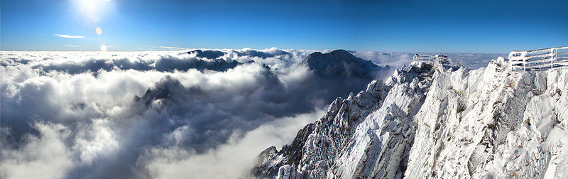

Vianoce čisté ako sneh,
v živote len radosť, zdravie a smiech,
Silvestrovskú náladu po celý rok,
šťastie nech sprevádza Tvoj turistický krok.

ŠK MAGNEZIT FERONA KOŠICE
pozýva

26. decembra – štvrtok na

Štefanský výstup na Sľubicu 1 129 m.n.m.
18. ročník

Doprava: tam vlak a autobus, zraz na žel. stanici v Košiciach o 7:00 hod.
Košice – Krompachy vlakom, Krompachy – Vojkovce objednaným autobusom

Trasa: 10 km, 609 m prevýšenia, viď. príloha alebo www.kst-vojkovce.wbl.sk,

Návrat: z Vojkoviec autobusom do Krompách, ďalej do Košíc vlakom, odchod autobusov
z Vojkoviec o 13:00, 14:55 a 17:05 hod., ( podľa dohody účastníkov ), od každého
autobusu ide vlak do Košíc.

Ďalšie info: Štefan Kuiš, tel.: 0905/ 506 764; e-mail: turistakuko@netkosice.sk

Prihlášky do 21. 12. 2019.

Dovidenia na Sľubici aj s dobrotami v batohu.



    

